Laboratoire 1 : Chromatographie sur couche mince
Par Adam Atallah (30005888)
Partenaire : Lauren Desilets (30009973)

CHM1721 - Laboratoire A06

Travail présenté à Myriam Carle

Dans le cadre du cours
Chimie Organique 1

Université d’Ottawa
Automne 2017 - Remis le 25 Octobre 2018

Protocole

Voir le manuel de laboratoire pour le protocole, page 19 à 21.

Modification

Tout au long du laboratoire, généralement, les directives du protocole on était suivi. Mais pour la partie C, il y a eu une couple de modification. Premièrement, le protocole nous demande de retirer les plaques CCM avec les doigts du récipient. Au lieu j’ai retiré avec une pince car je n’ai pas voulu les faire tomber les plaques pour qu’ils se touchent. De plus, au lieu de mettre les plaques CCM sous la lampe UV après avoir mis dans le récipient, on a mis sous la lampe UV pour vérifier sis nous avons mis correctement no point sur la plaque de CCM. Enfin l’inconnue a été placer à gauche au lieu de la droite. Mais les donné sur le document a été changer.

Observation

Après avoir mis les Plaque CCM dans le récipient, les points devient seulement visible sous la lumière UV. Deuxièment, les couleurs des plaques avaient une couleur rose et move dans la Lampe UV. Troisièmes, l’odorat de l’acétone était très fort, il avait l’odorat du dissolvant a vernit à ongle. De plus, chaque point sur la plaque CCM avait une différente hauteur. Enfin, les tiges de vers les plus mince on beaucoup plus de difficulté a absorbé le composé tandis que les tiges qui sont plus grosse absorbait beaucoup plus ce qui les rendait très efficace durant tout le long du laboratoire.

Résultats

Tableau 1. Valeur de R_{f} pour les plaques CCM de 1 à 9.

Numéro du point | CCM 1 | CCM 2 | CCM 3 | CCM 4 | CCM 5 | CCM 6 | CCM 7 | CCM 8 | CCM 9
1 | 0.43 | 0.42 | 0.44 | 0.43 | 0.21 | 0.23 | 0.52 | 0.43 | 0.52
2 | 0.43 | 0.42 | 0.44 | 0.43 | 0.21 | 0.23 | 0.52 | 0.43 | 0.52
3 | 0.20 | 0.42 | 0.44 | 0.43 |  | 0.23 | 0.39 | 0.43 | 0.43
4 | 0.20 |  |  |  |  |  | 0.39 | 0.30 | 0.43
5 |  |  |  |  |  |  | 0.39 | 0.30 | 0.30
6 |  |  |  |  |  |  |  |  | 0.30

Figure 1 : La courbe à droite représente le point de l’isomère Méta. Le point à gauche est l’isomère Ortho. Ceci est l’image des courbes à partir du logiciel ImageJ.

 | Area
1 | 13775
2 | 8941

Figure 2 : Valeur sous les courbes de la figure 1. La valeur 1 représente Méta, la valeur 2 représente l’isomère Ortho.

Partie A

Rf total :

Partie B.

Partie C.

Calculs :

Calcule de pourcentage pour absorbance :

Méta = 13375 , Ortho = 8941

%Absorbance (méta) = ((Absorbance méta) / (Absorbance méta + Absorbance para)) x 100%

%Absorbance (meta) = (13375 / (13375+ 8941)) x 100 = 59.9%

%absorbance (meta) = 59.56%

%Absorbance (para) = 100% - %(méta)

%Absorbance (para) = 40.44%

Calcule pour le pourcentage molaire :

%(méta) = 59.56% ; %(ortho) = 40.44%

Y = %Absorbance (méta) = 59.9%

Y = 1.7373 (x) + 0.31

Donc x = 33. 2

% molaire (méta) = 33.2%

%molaire (ortho) = 66.8 %

Exemple Calcule de R_{f} :

D1/D2=R_{f}

2/4.3= 0.46

R_{f} = 0.78

Discussion

Partie A

Le but de la partie A était d’identifier le composé d’une solution inconnue a l’aide de la chromatographie sur une couche mince. Pour trouver la substance inconnue, il fallait comparer les marques sur chaque des CCM. Si les marques étaient les même ces a dire que les substances était les même. Sur le CCM 1, le co-spot avait 2 point, un avec le R_{f} 0.51 et un autre plus petit a 0.21. Ceci démontre que la substance inconnue est pas du biphényle. En observant la plaque CCM 2, il y a trois points en forme linéaire avec le même R_{f}. Cette ligne indique que la substance inconnue est la benzophénone. A la fin de la partie A, il est mis en évidence que la substance inconnue est la benzophénone. De plus, en examination la position des R_{f}, ceci donne une indication que le biphényl est beaucoup mon polaire que la benzophénone.

Partie B

L’objectif de la partie B était de déterminer l’effet du solvant sur la chromatographie sur couche mince. La plaque de CCM 3 et 4 avait presque tous les deux les mêmes points de R_{f} donc il est difficile de conclure une différence entre les deux plaques. Ceci est le résultat d’une élution qui réagit avec un solvant trop polaire qui sera l’acétate d’éthyle pur. Cette forte polarité cause une formation d’hydrogène avec les substances qui ont été mis sur la plaques et les tirent aussi loin que le solvant qui a été ajouté sur la plaque CCM aussi. Ceci explique la raison dont il y a un niveau de R_{f} haut. Pour les plaques 5 et 6, les valeurs de R_{f} sont beaucoup plus bas que les plaque 3 et 4. Ceci est a cause de l’hexane qui a une polarité faible. Il y a moins de liaison d’hydrogène qui se forme avec le solvant. Donc il bouge beaucoup moins. En conclusion, la partie B mais en évidence que quand le solvant est polaire, il y aura une haute valeur de R_{f}. Et moins que le solvant est polaire le plus petit que la valeur de R_{f} sera.

Partie C

Le but de la parte C est de déterminer le ratio de composés d’une solution inconnue. Notre démonstrateur nous a donné l’inconnue ZZ. En regardant la plaque CCM 7 ceci nous démontre qu’il contient le composé ortho-bromonitrobenzène puisque les point R_{f} sont les même. Pour la plaque CCM 8, on peut conclure les mêmes résultats, il contient le méta-bromonitrobenzène puisque les point R_{f} sont les même. Tandis que sur la plaque CCM 9, les point R_{f} ne sont pas les même, ils sont à différente hauteur pour chacune des références. Avec ces donné ceci démontre qu’il ne contient pas du para- bromonitrobenzène. En conclusion, les plaques CCM de la partie 3 démontre que l’inconnue ZZ est un mélange de méta et ortho. En étulisant la plaque CCM 7 comme référence, il était possible de déterminer les pourcentages d’absorbation du méta et de l’ortho. Le résultat était de 59.56% pour le méta et 40.44% pour le para. Ainsi les pourcentages molaires qui était de 33.2% pour le méta et 66.8% pour le para.

Les source d’erreur présenté dans ce laboratoire était très minime. Premièrement, les plaques se sont touché dans le contenant, donc ceci a un peu affecter nos résultat. Il y avait le mélange des substances du a la mal organisation, comme conséquence, durant la partie B, il y avait aucun résultat la première fois puisqu’il y avait l’utilisation des mêmes substances.

Question

1. De quelle façon la polarité d’un système de solvant influence-t- elle les résultats d’une
CCM?

Premièrement, si le composé est plus polaire que la silice, les composés sur le CCM aurait de plus haute valeur de R_{f}, ce qui est causé par les liaison d’hydrogène qui se forme. Par contre, si le solvant est moins polaire. Tandis que si le composé est moins polaire, le composé va former moins de liaison d’hydrogène donc il va être moins étirer vers le haut et ce qui expliquera la cause d’un R_{f} plus petit.

2. Parmi l’ensemble de composés suivants, lequel obtiendrait la plus petite valeur de Rf sur
un gel de silice? Expliquez votre raisonnement à l’aide d’une phrase. Dessinez les structures
de chaque composé.

- Alcool benzylique, benzaldéhyde, acétate de benzyle

A mon avis, ce serait l’alcool benzylique car c’est la molécule la plus polaire. L’alcool benzylique et l’acétate de benzyle peuvent former seulement 2 liaison D’hydrogène. Mais l’alcool benzylique peut aussi recevoir et donner une liaison hydrogène. Ceci fait en sorte que cette molécules est plus polaire.

- Aniline, N,N-diméthylaniline, naphtalène

L’aniline aurait la valeur la plus petit de R_{f} car cette molécule peut former 3 liaison d’hydrogène. Les deux autres molécules peuvent seulement former 1 ou 2 liaison d’hydrogène.

- Benzophénone, biphényle, acide benzoïque

La molécule avec la plus petit R_{f} est l’Acide benzoïque car elle peut former 3 liaison d’hydrogène, les deux autre molécule peuvent seulement former 1 ou 0 lien d’hydrogène.

Annexe 1

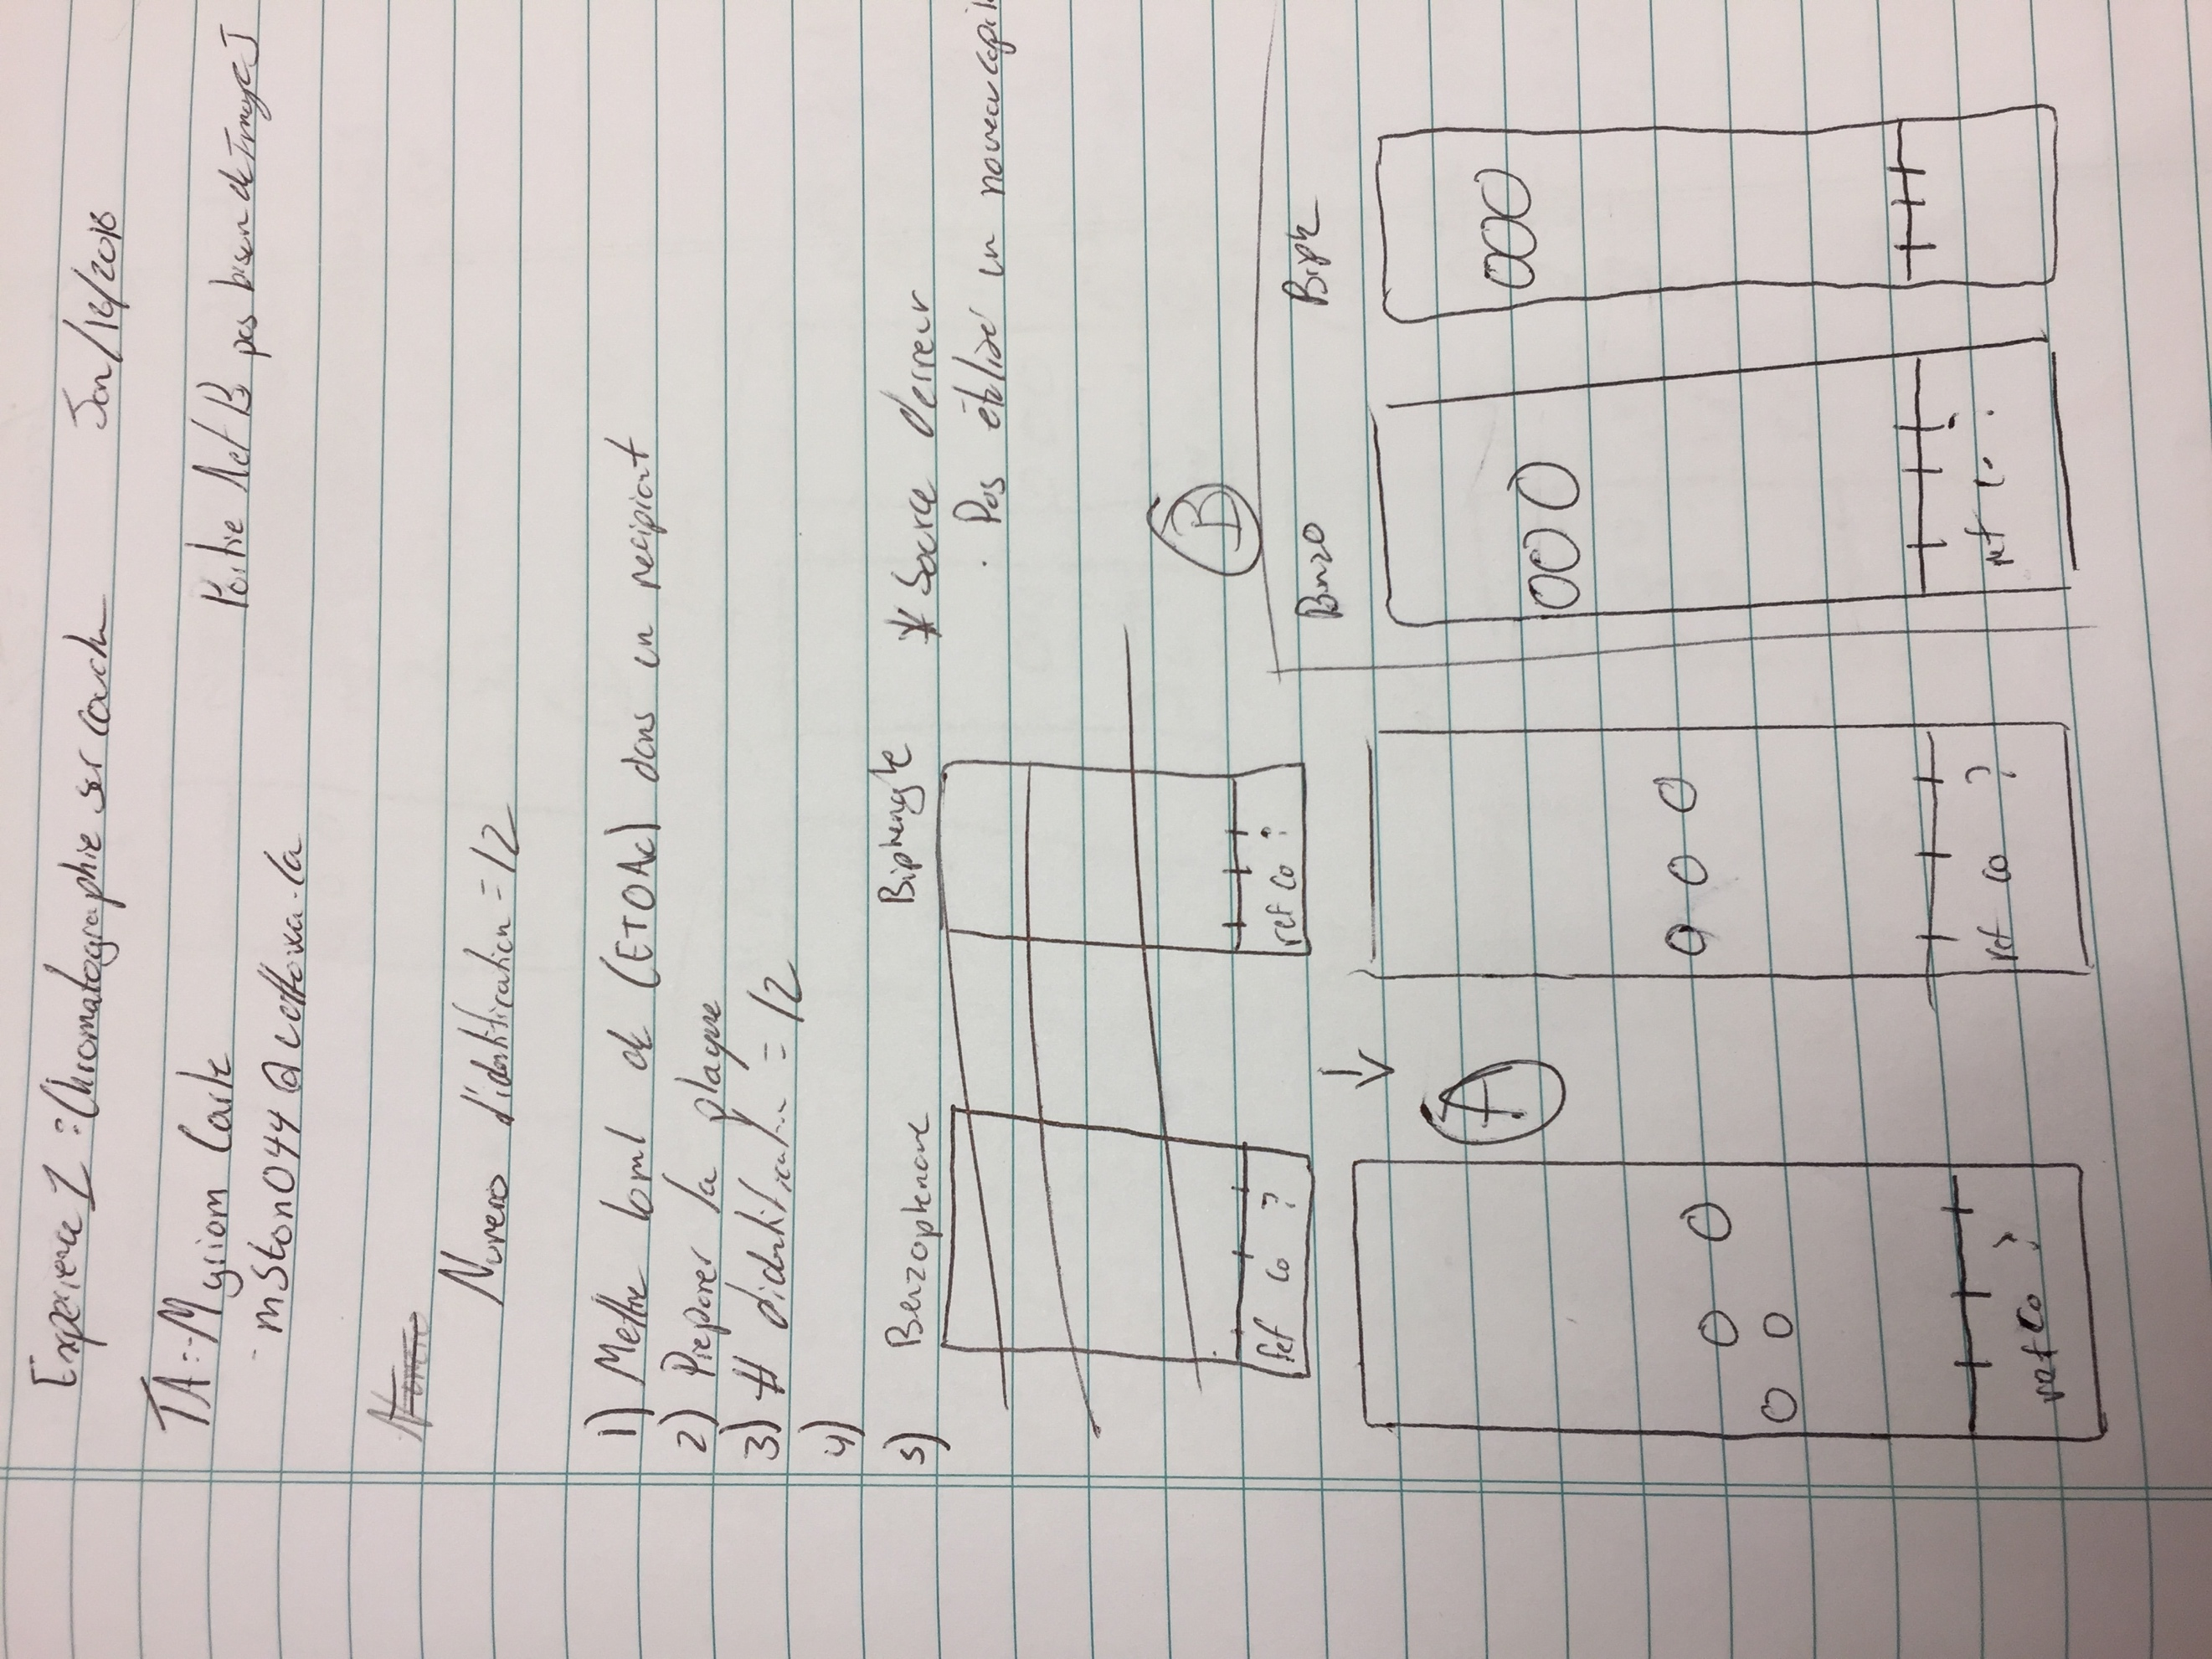

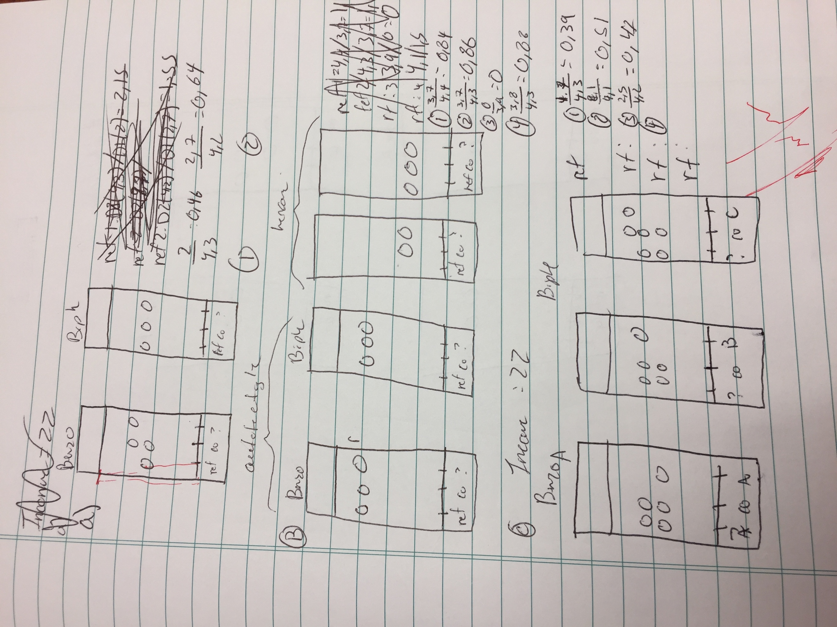

Reference

Manuel de laboratoire :

https://uottawa.brightspace.com/d2l/le/content/58697/viewContent/1524891/View

